FORMULARZ RECENZJI WYDAWNICZEJ ARTYKUŁU

Tytuł artykułu: …………………………………………………………………………………………………………………………………....…..………
………………………………………………………………………………………………………………………………..………………

CZĘŚĆ I. Ocena artykułu (proszę zaznaczyć właściwy wariant)
 | Niedosta-teczny* | Wystar-czający | Dobry | Bardzo dobry | Wyróż-niający
Ważności podejmowanego zagadnienia
W jakim stopniu przedstawione zagadnienie jest ważne pod względem naukowym?
Walor poznawczy
W jakim stopniu opracowanie wnosi coś nowego do literatury przedmiotu?
Oryginalność
W jakim stopniu opracowanie jest oryginalne, tzn. nie jest kompilacją znanych już publikacji?
Walor aplikacyjny
W jakim stopniu zagadnienia ujęte w opracowaniu mogą zostać wykorzystane w praktyce bądź dla rozwoju teorii?
Poprawność metodologiczna
W jakim stopniu metody badawcze są właściwie dobrane
i zastosowane?
Przejrzystość wywodów
W jakim stopniu rozważania ujęte w artykule są przejrzyste i logiczne?
Logiczność układu treści
W jakim stopniu struktura opracowania jest jasna, spójna
i konsekwentna?
Ilustracje i tabele
W jakim stopniu ilustracje tekstu (tabele, ryciny, wykresy itp.) są poprawnie wykonane i przedstawione?
Dobór i wykorzystanie literatury
W jakim stopniu literatura jest dobrana poprawnie
i wystarczająco?
Strona formalno – językowa
W jakim stopniu opracowanie jest napisane poprawnym, fachowym i zrozumiałym językiem?
Naukowość artykułu
W jakim stopniu artykuł jest naukowy?
* - prosimy o uzasadnienie

CZĘŚĆ II. Konkluzje - proszę wybrać tak lub nie.
 | tak | nie
Opracowanie nadaje się do publikacji w przedstawionej formie
Opracowanie nadaje się do publikacji po uwzględnieniu uwag recenzenta
Poprawiona wersja opracowania powinna być skierowana do akceptacji recenzenta
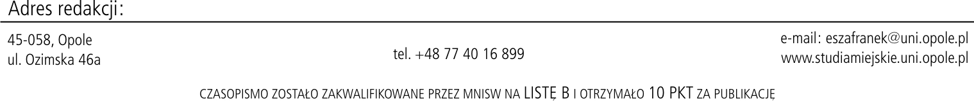

CZĘŚĆ III. Proszę o uzupełnienie odpowiednich pól. W przypadku wyboru wariantu niewystarczający dla którejś z kategorii oceny w części I proszę wpisać uzasadnienie w uwagach szczegółowych.
Uwagi szczegółowe:

Sugerowane zmiany przed opublikowaniem artykułu:
Niezbędne:
Opcjonalne:

Imię i nazwisko Recenzenta  ………………………………………………………………… | Podpis
Poniższa informacja dostępna będzie tylko dla redakcji czasopisma Studia Miejskie, zgodnie z procedurą „double – blind review”

